**Escapada**

**TAILANDIA Y LAS ISLAS MALDIVAS**

**(13 DÍAS)**

SALIDAS MIÉRCOLES Y SÁBADOS

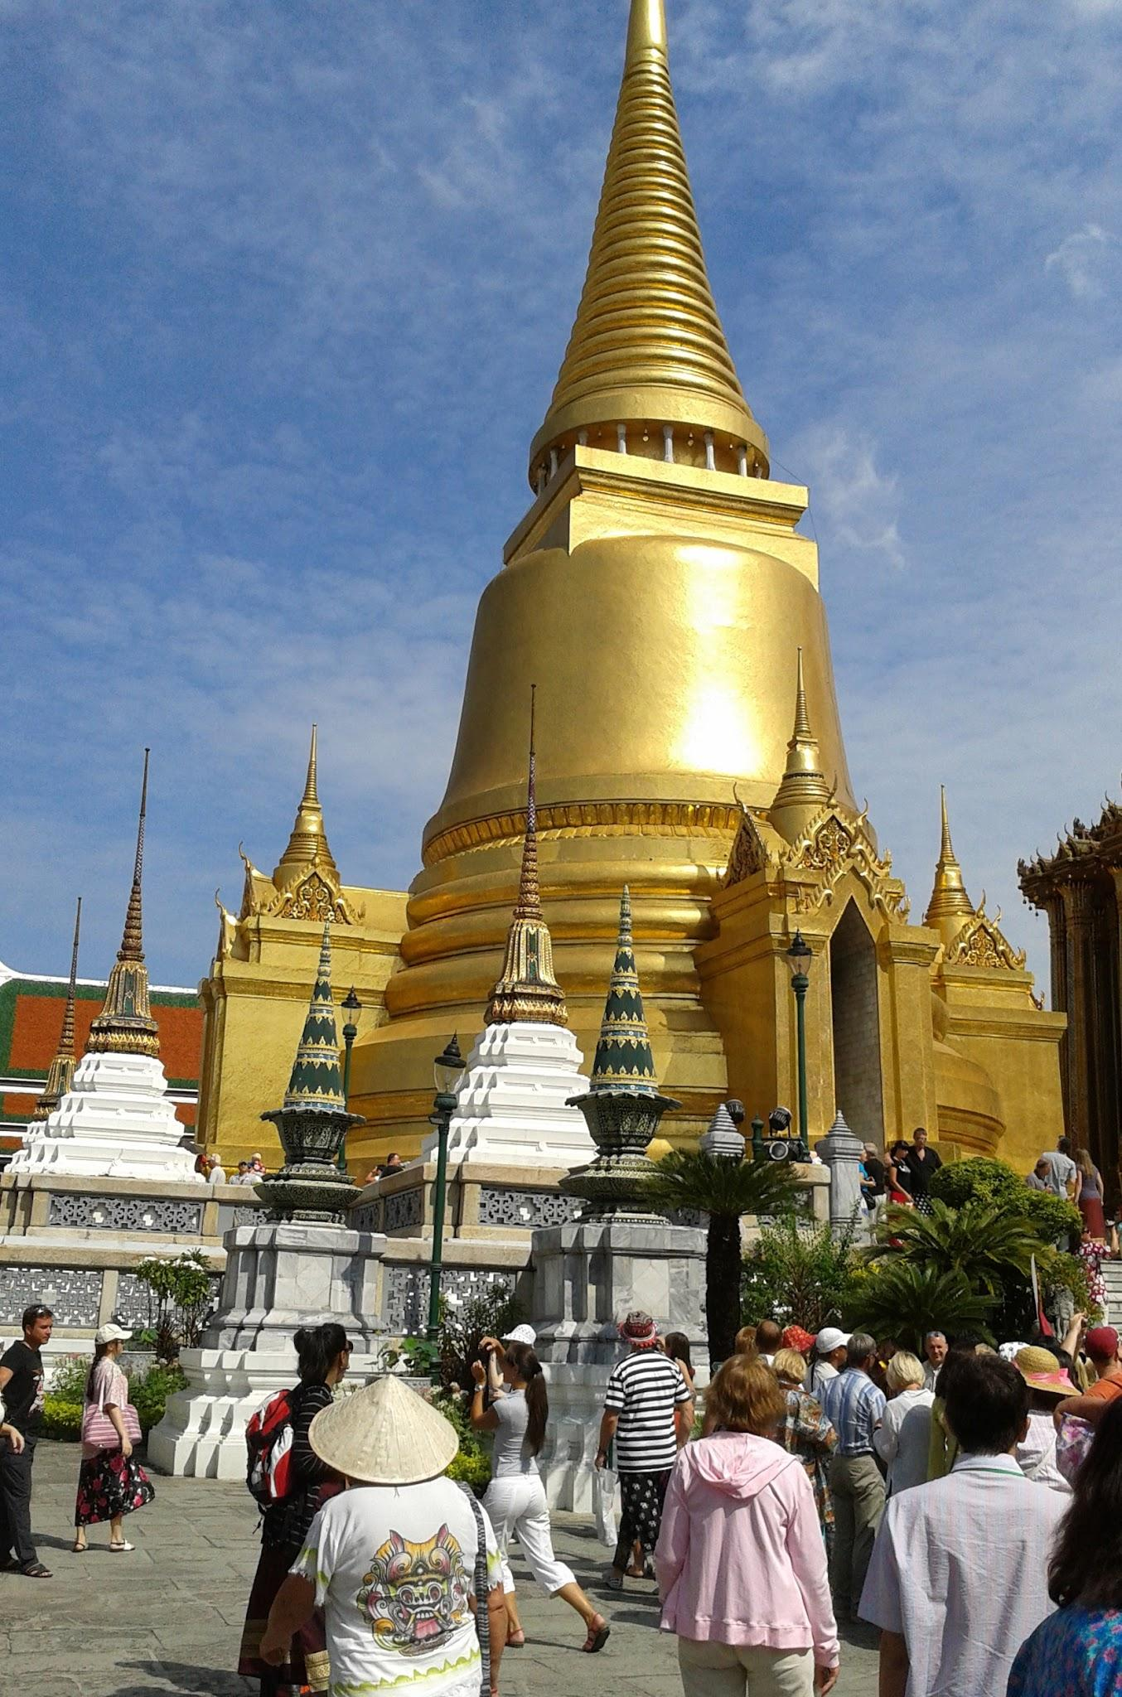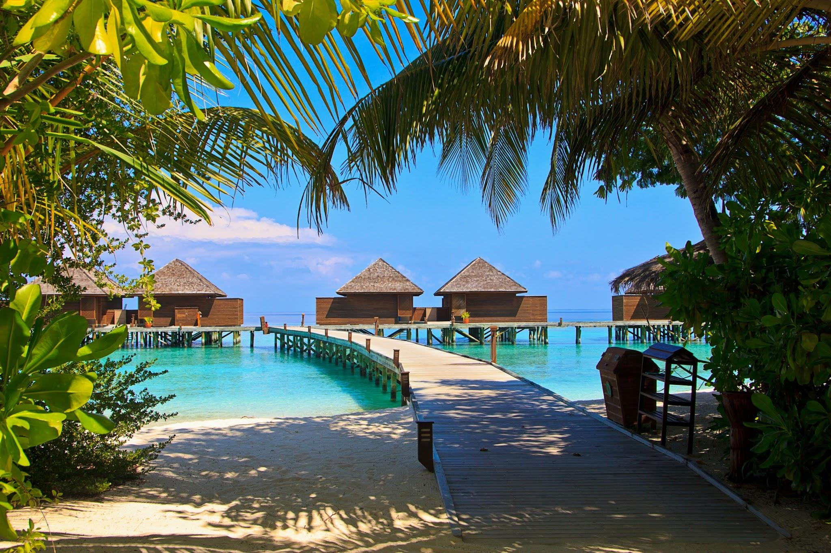

*Un viaje que combina la esencia de dos mundos fascinantes: la riqueza cultural de Tailandia y la serenidad natural de las Islas Maldivas. El recorrido incluye la visita a antiguos templos budistas, mercados tradicionales y ciudades vibrantes como Bangkok y Chiang Mai, además de experiencias inmersivas en la cultura local. También se exploran paisajes cargados de historia y espiritualidad en el norte tailandés. Posteriormente, el itinerario continúa hacia las Islas Maldivas, un verdadero paraíso tropical con playas de arena blanca y aguas cristalinas, ideal para el descanso y la relajación. Una experiencia diseñada para quienes valoran los contrastes culturales, la autenticidad y la naturaleza.*

**Bangkok, Chiang Rai, Chiang Mai, Maldivas**

**Precio por persona**

**en Habitación Doble**

**Desde USD 5.790**

**DÍA 1: MÉXICO - ESTAMBUL**

Encuentro en el Aeropuerto para tomar el vuelo intercontinental con destino a Estambul. Noche a bordo.

**DÍA 2: ESTAMBUL - BANGKOK**

Llegada al aeropuerto de Estambul. A la hora indicada, tomaremos el vuelo con destino a la ciudad de Bangkok. Noche a bordo.

**DÍA 03: LLEGADA A BANGKOK**

Llegada a Bangkok y traslado regular al hotel con guía de habla hispana. Después del check-in, el resto del día queda libre para comenzar a explorar la ciudad por cuenta propia. Bangkok, capital de Tailandia, puede resultar sorprendente por su actividad y aparente caos. Lo ideal es tomarse este primer día con calma, adaptándose al ambiente. La ciudad, que alguna vez fue un pequeño puerto comercial vinculado a la antigua capital de Ayutthaya, es hoy un vibrante centro cultural y urbano. Nuestro guía puede ofrecernos valiosas recomendaciones sobre qué ver, dónde comer y cómo empezar a descubrir sus encantos. Es un buen momento para disfrutar de la gastronomía local, los mercados y las calles llenas de vida. Alojamiento en el hotel.

**DÍA 04: BANGKOK (D)**

Desayuno, salida en autobús desde el hotel para realizar una completa visita guiada por Bangkok. Comenzaremos recorriendo las principales avenidas hasta llegar al animado barrio de Chinatown, donde visitaremos el Templo de Wat Traimit, conocido como el Templo del Buda Dorado. Este alberga una impresionante estatua de Buda de cinco toneladas de oro macizo, que estuvo oculta bajo una capa de yeso durante siglos para protegerla en tiempos de guerra. A continuación, visitaremos el Templo de Wat Pho, famoso por su majestuosa imagen del Buda Reclinado de 46 metros de largo.

Seguiremos hacia el Gran Palacio Real, antigua residencia de los reyes de Tailandia y uno de los conjuntos arquitectónicos más bellos del país, con influencias tailandesas y occidentales. En su interior, se encuentra el sagrado Templo del Buda de Esmeralda. Regreso al hotel y visita opcional a una fábrica de piedras preciosas.

**Nota:** Para visitar el Gran Palacio, se exige pantalones largos y camisa de manga larga o hasta el codo. Alojamiento.

**DÍA 05: BANGKOK (D)**

Desayuno. Día libre para disfrutar por cuenta propia o, si lo desea, podrá realizar una excursión opcional al Mercado Flotante y al Mercado del Tren, o bien una visita de día completo a Ayutthaya, antigua capital del Reino de Siam, declarada Patrimonio de la Humanidad por la UNESCO. En la noche, tendrá la opción de disfrutar de una cena en un restaurante de ambientación tradicional, que ofrece un menú degustación de la reconocida cocina tailandesa, acompañado de un espectáculo de danzas típicas. Este espectáculo es un viaje a través de siglos de leyendas y cultura, interpretado por elegantes bailarinas cuyas coreografías se caracterizan por movimientos únicos y delicados. Al finalizar la cena, nos trasladaremos al exclusivo bar de cócteles SIROCCO, ubicado en la planta 64 del hotel Lebua. Alojamiento.

**DÍA 06: BANGKOK – CHIANG RAI (D, A)**

Desayuno. Salida temprano hacia el aeropuerto para tomar el vuelo con destino a Chiang Rai (incluido). A la llegada, recepción y traslado al famoso “Triángulo de Oro”, donde confluyen las fronteras de Tailandia, Laos y Birmania, con vistas al río Mekong. Visitaremos el Museo del Opio, que ofrece una exposición educativa sobre la historia del narcotráfico en la región y los peligros de la adicción.

Almuerzo en ruta. Por la tarde, regresaremos a Chiang Rai y visitaremos unas hermosas plantaciones de té, donde podremos degustar tés locales o disfrutar de las impresionantes vistas. Finalizaremos el día con la visita al Wat Rong Suea Ten, también conocido como el Templo Azul, famoso por sus vivos colores y detalladas pinturas murales. Su arquitectura recuerda al Templo Blanco, ya que su creador se formó allí. Traslado al hotel y alojamiento.

**DÍA 07: CHIANG RAI – CHIANG MAI (D, A)**

Desayuno. Comenzaremos el día navegando por el río Maekok en una embarcación tradicional tailandesa hasta llegar a la aldea de la etnia Karen. Posteriormente, nos dirigiremos hacia Chiang Mai, haciendo una parada en el famoso Templo Blanco (Wat Rong Khun), conocido por su impresionante diseño y su icónico puente. Según la creencia local, Buda cruzó este puente para predicar su doctrina por primera vez.

Almuerzo durante el trayecto. Por la tarde, visitaremos Wat Phra Doi Suthep, un templo situado en la cima de una montaña, desde donde se pueden disfrutar hermosas vistas panorámicas de Chiang Mai. Alojamiento.

**DÍA 08: CHIANG MAI – SANTUARIO DE ELEFANTES ECO VALLEY (D, A)**

Desayuno. Traslado al campamento de elefantes, ubicado en plena selva, donde asistiremos a una impresionante demostración de fuerza y destreza de estas majestuosas criaturas. A continuación, iniciaremos un safari en elefante, recorriendo el lecho del río y atravesando la espesa vegetación selvática. Tras el safari, disfrutaremos de un emocionante descenso por el río en balsas de bambú, seguido de un relajante paseo en una carreta tirada por bueyes, para apreciar el entorno natural.

Almuerzo. Posteriormente, visitaremos una plantación de orquídeas, donde podremos admirar la incomparable belleza de esta flor. Para finalizar, exploraremos la popular calle de artesanías, conocida por la elaboración de objetos tradicionales del norte de Tailandia, como sombrillas pintadas a mano, joyas, piedras preciosas y tallas de madera o seda. Alojamiento.

**DÍA 09: CHIANG MAI – BANGKOK – ISLAS MALDIVAS (D)**

Desayuno. Traslado al aeropuerto para tomar el vuelo de regreso a Bangkok. A la llegada, conexión para embarcar en el vuelo hacia las Islas Maldivas. A su llegada, recepción y asistencia, seguido del traslado en lancha al hotel.

Disfrute de su estancia en este paradisíaco destino.

**DÍA 10: ISLAS MALDIVAS (D)**

Desayuno y día libre para disfrutar de esta hermosa isla. Sus playas de arena blanca, aguas cristalinas y hermosos atardeceres lo convierten en la escapada perfecta para disfrutar de momentos relajantes. Alojamiento.

**DÍA 11: ISLAS MALDIVAS (D)**

Desayuno y día libre para relajarse, pasear, disfrutar sus playas, aguas turquesas y arrecifes de coral, este lugar dejará una huella imborrable en la memoria. Alojamiento.

**DÍA 12: ISLAS MALDIVAS (D)**

Desayuno y día libre para disfrutar de esta hermosa Isla o simplemente relajarse en las instalaciones del hotel. Maldivas es un paraíso y uno de los mejores lugares del mundo para disfrutar de unas fantásticas vacaciones en un entorno paradisíaco. Alojamiento.

**DÍA 13: ISLAS MALDIVAS (D)**

Desayuno. Traslado de salida al aeropuerto internacional de Male para tomar el vuelo de regreso a casa.

**Fin de nuestros servicios**

**EL PRECIO INCLUYE:**

* Boletos aéreos
* Vuelo interno Bangkok – Chiang Rai.
* Vuelo interno Chiang Mai – Bangkok.
* Vuelo Bangkok – Male (Islas Maldivas) – Bangkok.
* Traslados Aeropuerto – Hotel – Aeropuerto.
* 3 noches en Bangkok con desayuno.
* 1 noche en Chiang Rai.
* 2 noches en Chiang Mai.
* 4 noches en las Islas Maldivas, estancia en playa con desayuno diario.
* Traslados al hotel en las Maldivas en lancha rápida.
* City tour en Bangkok.
* Visita al Templo blanco y Templo azul.
* Visita al Triángulo de Oro.
* Santuario de Elefantes ECO VALLEY.
* Excursiones y visitas descritas en el programa.
* Guía de habla hispana durante las visitas.
* Atención 24 horas en español WhatsApp y teléfono.
* Seguro básico de viaje.
* Tarjeta asistencia médica.

**NO INCLUYE:**

* Alimentación no descrita en el programa.
* Alimentación en las conexiones aéreas.
* Servicios no descritos en el programa.
* Bebidas en las comidas.
* Propinas a conductores y guías (obligatorias).
* Tarjeta asistencia médica con suplemento para mayores de 75 años (obligatoria).
* Seguro de cancelación.
* Cualquier servicio no especificado en el ítem “Incluye”.

Las personas menores de 60 años deben presentar el certificado de vacunación

contra la fiebre amarilla, realizado máximo 10 días antes. Para mayores de 60 años, se

requiere un certificado de la EPS indicando que no es obligatorio.

**CONDICIONES GENERALES**

* Para la reserva de cupos se requiere un depósito de USD 700 por persona (pagados en pesos mexicanos) no reembolsables en caso de cancelación de viaje y/o cambio de fecha.
* Los pasajeros salen y llegan al aeropuerto de CDMX. No están incluidos vuelos nacionales.
* El valor total del programa corresponderá al día 35 antes de la fecha del viaje y se liquidará al tipo de cambio que expida el Banco de México este día.
* La salida es garantizada con un mínimo de 25 pasajeros por fecha, de lo contrario se ofrecerá como alternativa un circuito regular con similares características.
* El check-in aéreo es responsabilidad del cliente y de la agencia de viajes correspondiente, Gente Mayorista de Turismo no se responsabiliza de este trámite.
* Los traslados de entrada y salida aeropuerto-hotel-aeropuerto se realizarán de acuerdo al itinerario del grupo.
* El plan es no reembolsable, no endosable y no revisable.
* El itinerario y los hoteles pueden variar por situaciones ajenas a nuestra voluntad, tales como ferias, fiestas nacionales, eventos especiales, huelgas o algún factor natural. Los hoteles pueden cambiar de acuerdo a disponibilidad, por similares y de la misma categoría.
* Las visitas opcionales ofrecidas están sujetas a operación y/o cambios por eventualidades climáticas, situaciones ajenas a nuestra voluntad y/o número mínimo de pasajeros para operar.
* Las habitaciones triples se confirman bajo solicitud previa (sujetas a confirmación).
* Las habitaciones en el destino estarán disponibles a partir de las 3:30 hrs. de la tarde, hora local, independientemente de la hora de llegada del vuelo y el check out se realizará sobre las 12:00 del medio día. Esto según políticas hoteleras.
* El itinerario del circuito puede sufrir modificaciones o cambios en el orden del programa sin previo aviso, manteniendo siempre el contenido y los servicios incluidos.
* Cualquier servicio adicional en vuelos, hospedaje, alimentación, entradas, servicios, etc. que no correspondan al tour ofrecido y que no estén descritos en los servicios incluidos, serán responsabilidad del pasajero; incluyendo cualquier imprevisto de vuelos nacionales o internacionales.
* Gente Mayorista de Turismo no se hace responsable por los cambios operacionales que puedan tener las aerolíneas y que generen pérdida de servicios.
* En caso de variación del precio del combustible por cualquier motivo, YQ/YR y tasas del tiquete, así como cualquier otro impuesto adicional o gubernamental del destino, será informado y deberá ser asumido por el cliente final.
* Cualquier visita y/o servicio dejado de tomar (por itinerarios de vuelos o decisión propia del pasajero), no será reembolsado.
* El ingreso a cada país será responsabilidad de las autoridades migratorias del mismo, Gente Mayorista de Turismo no se hará responsable, ni habrá lugar a reembolso alguno por servicios no disfrutados.
* Los pasajeros son los únicos responsables de portar y velar por sus documentos de viaje. Los gastos que se generen como consecuencia de su pérdida u olvido correrán como gastos extra del cliente y deberán ser asumidos por el mismo; así como los servicios dejados de tomar. Ni el operador, ni Gente Mayorista de Turismo serán responsables.
* Los pasajeros aceptan las condiciones aquí estipuladas desde el momento de hacer su reserva y son conscientes del pago obligatorio de propinas por concepto de los servicios prestados en cada destino antes de finalizar el viaje.
* Nuestros programas son calculados a un tipo de cambio promedio del año vigente entre el peso mexicano frente al dólar y euro en caso de una fluctuación importante al alza, haremos los ajustes en los precios publicados y la diferencia en la tarifa deberá ser asumida por el cliente.
* Nuestros programas publicados en dólares o en monedas extranjeras se deberán pagar en pesos Mexicanos a la tasa del mercado; vigente en cuando se trate de excursiones, servicios o paquetes de viaje que tengan destino en el extranjero, dada su naturaleza por ser servicios que se harán uso, goce o disfrute de ellos fuera de México, las publicaciones, los precios de las cotizaciones, confirmaciones, precios totales se presentarán en moneda extranjera, haciendo mención de que el precio de venta será el resultado de la conversión de la moneda extranjera a moneda nacional y podrán ser pagados en Pesos MXN (Moneda Nacional) al tipo de cambio que rija en el lugar y fecha en que se haga el pago único. Este tipo de cambio se determinará conforme a las disposiciones que para esos efectos expida el Banco de México en los términos de su Ley Orgánica y conforme a lo dispuesto en el Artículo 8º de la Ley monetaria de los Estados Unidos Mexicanos, sirviendo para todos los efectos consiguientes de anticipos, liquidación incluso reembolsos, bonificaciones, compensaciones, penalizaciones o cancelaciones. Del mismo modo, las obligaciones de pago en moneda extranjera contraídas dentro de la República Mexicana para ser cumplidas en ésta, se deben solventar en Moneda Nacional al tipo de cambio que rija al momento de efectuarse el pago, o en la moneda extranjera a elección de ambas partes, lo anterior con fundamento en los apartados 5.1.3 y 6.2.4 de la Norma Oficial Mexicana NOM010-TUR-2001.

**CLÁUSULA GASTOS DE CANCELACIÓN**

Depósito: una vez recibido el depósito inicial de USD 700 por persona (pagados en pesos mexicanos) para reservación del cupo, 60 días antes de la fecha de viaje Gente Mayorista México deberá recibir un pago que cubra mínimo el 80% del valor total del viaje.

Pago total: se realizará el día 35 previo a la salida del viaje, este día Gente Mayorista México debe recibir el 100% del valor total del paquete (pagados en pesos mexicanos).

De lo contrario, Gente Mayorista de Turismo entenderá por DESISTIDO el viaje por parte del cliente y sin lugar a reembolso de los abonos realizados.

Tarifa: Las tarifas aéreas, hoteleras y demás servicios del portafolio ofrecido por Gente Mayorista México pueden tener variación en cualquier momento ante posibles ajustes en impuestos y tasas por decisión de los operadores o aerolíneas involucrados en los servicios ofrecidos.

**CLÁUSULA DE RESPONSABILIDAD**

GENTE MAYORISTA DE TURISMO MÉXICO SA DE CV. con Registro Nacional de

Turismo No. 04090101703 se hace responsable ante los usuarios por la total prestación de los servicios descritos en la cláusula de responsabilidad.

Para mayor información los invitamos a leer, revisar y firmar el contrato de mediación para la prestación de servicios turísticos que se celebra entre las partes.

**DE DEVOLUCIONES Y OTROS.**

1. La responsabilidad del organizador del plan o paquete turístico ante los usuarios por la prestación y calidad de los servicios descritos de conformidad con los términos y condiciones establecidos en el programa.
2. Los términos y las condiciones en que se efectuará el reintegro de los servicios turísticos no utilizados y que puedan ser objeto de devolución, cuando el viaje o la participación del usuario en el mismo se cancele con anterioridad a su inicio o cuando una vez iniciado el viaje deba interrumpirse, por razones tales como, caso fortuito o fuerza mayor, enfermedad del viajero, negación de visados o permisos de ingreso, decisión del país de destino de impedir el ingreso del viajero, retiro del viajero por conductas que atenten contra la realización del viaje, problemas legales y otras causas no atribuibles a las agencias de viajes. Para este efecto, se tendrán en cuenta las deducciones o penalidades previamente establecidas que los proveedores efectúen, cuando los servicios no son utilizados. El derecho al pasaje aéreo de regreso estará sujeto a las regulaciones de la aerolínea y la tarifa adquirida.
3. Salvo manifestación expresa en contrario en las condiciones del plan turístico, el organizador, sus operadores y agentes no asumen responsabilidad por eventos tales como accidentes, huelgas, asonadas, terremotos, fenómenos climáticos o naturales, condiciones de seguridad, factores políticos, negación de ingreso, asuntos de salubridad y cualquier otro caso de fuerza mayor que pudiere ocurrir durante el viaje y solo se comprometerán prestar los servicios y hacer las devoluciones según el caso.
4. Circunstancias en las cuales la agencia de viajes se reserva el derecho de hacer cambios en el itinerario, fechas de viaje, hoteles de similar o superior categoría, transporte y los demás que sean necesarios para garantizar el éxito del viaje.
5. Es obligación por parte de la agencia de viajes informar al viajero sobre la documentación requerida para facilitar su desplazamiento en los destinos nacionales e internacionales, siendo obligación del usuario el cumplimiento de los requisitos informados.
6. Cuantía del anticipo y plazo para el pago de esta suma por parte del usuario, con el objeto de asegurar su participación en el viaje. Este valor será abonado al costo total del plan turístico. Las reservaciones y boletas para la participación en cruceros, eventos deportivos y culturales, congresos, ferias, exposiciones y similares se sujetarán a las condiciones que señalen las empresas organizadoras de tales eventos, las cuales deben ser claramente informadas al usuario.
7. Las devoluciones del dinero a los usuarios en los casos previstos y juzgados deberán efectuarse a más tardar en los treinta (30) días calendario siguientes a la fecha en que se efectuó la reclamación ante la agencia o a la fecha de la decisión proferida por el ente gubernamental en la que imponga dicha obligación al prestador.
8. necesarios para garantizar el éxito del viaje.
9. 5. Es obligación por parte de la agencia de viajes informar al viajero sobre la documentación requerida para facilitar su desplazamiento en los destinos nacionales e internacionales, siendo obligación del usuario el cumplimiento de los requisitos informados.
10. Cuantía del anticipo y plazo para el pago de esta suma por parte del usuario, con el objeto de asegurar su participación en el viaje. Este valor será abonado al costo total del plan turístico. Las reservaciones y boletas para la participación en cruceros, eventos deportivos y culturales, congresos, ferias, exposiciones y similares se sujetarán a las condiciones que señalen las empresas organizadoras de tales eventos, las cuales deben ser claramente informadas al usuario.
11. 7. Las devoluciones del dinero a los usuarios en los casos previstos y juzgados deberán efectuarse a más tardar en los treinta (30) días calendario siguientes a la fecha en que se efectuó la reclamación ante la agencia o a la fecha de la decisión proferida por el ente gubernamental en la que imponga dicha obligación al prestador.

**CONDICIONES GENERALES COVID-19:**

Se sugiere a cada pasajero llevar la Tarjeta de Asistencia Médica Internacional con cubrimiento de gastos por Covid - 19.

Gente Mayorista México no se hace responsable si un pasajero contrae el virus en el destino, esta persona no podrá continuar con el viaje, todos los gastos (clínicas, hospitales, traslados, tiquetes aéreos, alimentación, etc.) correrán por cuenta de cada pasajero. No habrá devolución de dinero por los servicios no tomados.

Se informará al momento de su viaje si es necesario presentar en el aeropuerto a la salida ya la llegada un PCR negativo realizado con un máximo de 72 h antes del viaje.

**TURISMO RESPONSABLE**

Sobre prevención de prostitución, pornografía y abuso sexual de menores de edad, la Compañía no realiza contacto directo con menores, estableciendo políticas en la selección de nuestros proveedores y contratación del personal. Advierte al turista que la explotación y el abuso sexual de menores son sancionados penal y administrativamente.

Se respeta la biodiversidad y se apoya la ley que previene y castiga todo acto que atente contra la vida de los animales. Promovemos la protección de la fauna silvestre, para evitar poner en peligro el medio ambiente.

Invitamos a valorar las costumbres, tradiciones y apoyar la economía local, respetar las áreas silvestres, patrimoniales, arqueológicas.